**FINAL – OCTUBRE 2023**

1. Un comercio dispone de una estructura de datos con las facturas realizadas durante agosto de 2023. De cada factura se conoce el nro de factura, cod de cliente, cod de sucursal (1..5) y monto total. Se pide implementar un programa que lea un código de sucursal e invoque un módulo que reciba dicho código y elimine las facturas correspondientes al código de sucursal recibida. Además debe retornar la cantidad de facturas eliminadas.

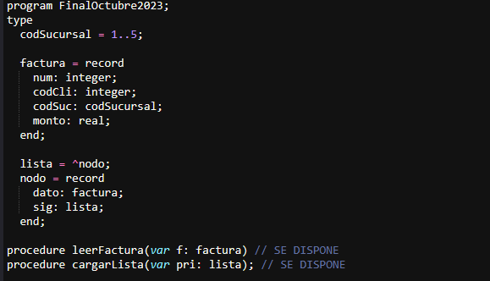

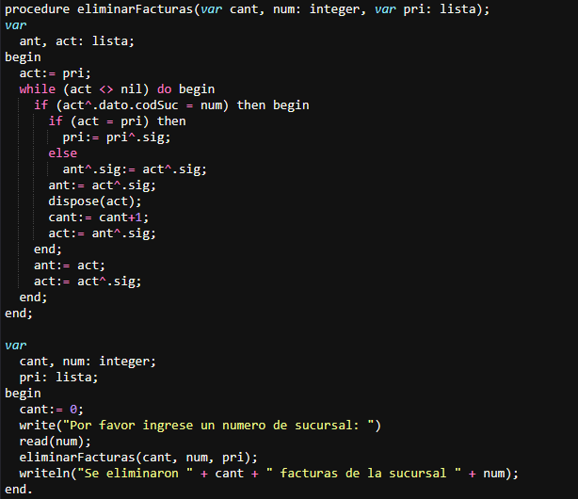

1. Dada la siguiente declaración y los procesos A y B, indique para cada uno de ellos si elimina de forma correcta el primer elemento. Justifique su respuesta.

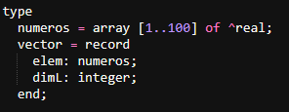

**PROCESO A**

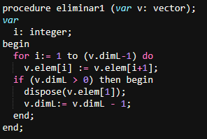Qué pasa con el for si la dimL = 0?

**PROCESO B**

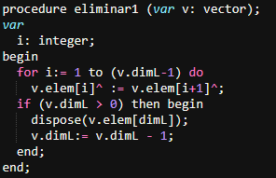

1. Calcule e indique la cantidad de memoria estática y dinámica que utiliza el siguiente programa. Mostrar los valores intermedios para el resultado y justificar.

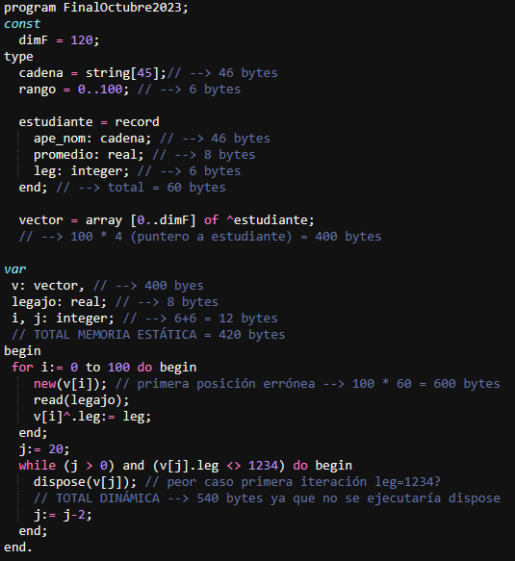

El programa no compila debido a que se está intentando asignar un real a una variable declarada como integer. En este caso el programa no se ejecuta y por lo tanto la memoria dinámica es 0?

1. Calcular el tiempo de ejecución del programa del punto 3. Mostrar los valores intermedios para llegar al resultado y justificar.

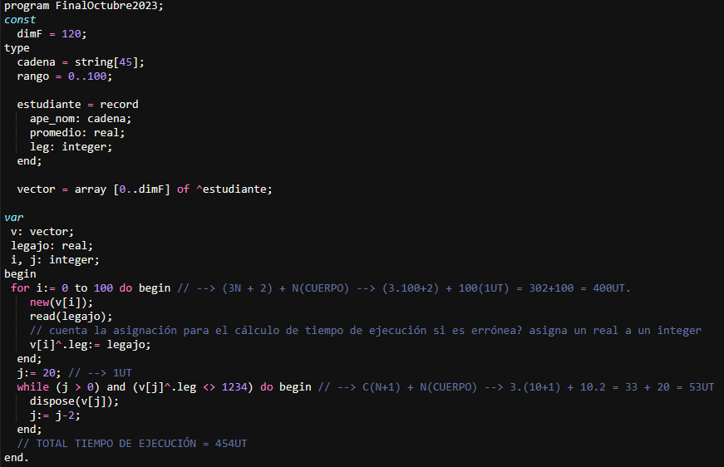

1. Indique verdadero o falso. Justifique en todos los casos.
   1. Un módulo función no puede retornar un tipo de dato puntero a un arreglo.

Falso. Un módulo función puede retornar cualquier tipo de datos simple, siendo el puntero uno de los mismos.

* 1. Si p es una variable de tipo puntero, entonces no es válida la siguiente instrucción: readln(p^)

Falso. Las operaciones read/write serán válidas dependiendo a qué tipo de dato esté apuntando el puntero. Por ejemplo, en el caso de que sea un puntero a integer podría usarse readln(p^) para leer su contenido, pero si fuera un puntero a registro habría que leer cada uno de sus campos por separado.

* 1. Si un programa utiliza variables globales entonces no puede contener módulos que utilicen parámetros.

Falso. El uso de variables globales y el uso de parámetros son dos métodos de comunicación que pueden coexistir en un programa, sin embargo el uso de variables globales está desaconsejado.

* 1. Un módulo de 5 líneas de código es más eficiente en tiempo de ejecución que un programa con 100 líneas de código.

Falso. El tiempo de ejecución siempre va a depender de lo que realice el programa. Tal vez el programa con 5 líneas de código hace que se imprima en pantalla un texto 30mil veces, lo cual podría demorar más que la tarea que realiza el programa con 100 líneas de código.

* 1. Un tipo de dato registro puede ser homogéneo si todos sus campos son del mismo tipo de dato.

Falso. Que un registro pueda tener todos sus campos del mismo tipo es una coincidencia que no modifica la característica de la estructura de ser heterogénea.

* 1. Nunca es posible acceder al nodo de la posición N en una estructura del tipo lista.

Falso. Si el nodo N existe en la lista y se guarda la posición por la cual se está iterando, entonces es posible acceder al nodo N.